Валерий Кравников¹
Некоторые итоги развития туризма
в Архангельской области в 1995 - 1999 годах
1. Краткая характеристика туристических ресурсов Архангельской области
Архангельская область в силу своего географического положения и особенностей исторического развития всегда была своего рода воротами центра России во внешний мир. С XV века через Архангельск - единственный порт в России - шла вся торговля с Европой, в первую очередь со Скандинавскими странами. С XVII века область становится и воротами в Арктику. Архангельск снарядил и отправил для изучения северных земель и морей более 300 экспедиций. С открытием Северного морского пути через нашу область пролёг маршрут на Дальний Восток и в Америку. А сегодня ее можно назвать и воротами в космос, поскольку на территории области располагается единственный в России космодром Плесецк.
Архангельская область - один из интереснейших с точки зрения туризма регионов России, который располагает и уникальными памятниками истории и культуры, и практически не тронутым более поздними веяниями пластом культурного наследия, включающим в себя сохранившийся до настоящего времени традиционный уклад жизни северян, богатейший фольклор и песенную культуру. Удивительно разнообразна здесь природа - это и среднерусские пейзажи на юге области, и арктические льды Новой земли на севере, и бескрайние моря, и сотни рек и озер, и самые большие по разветвленности и насыщенности карстовые пещеры Пинежья...
На берегах Белого моря сложилась самобытная культура поморов, морских рыбаков и охотников, уже в XVI веке освоивших северные моря. С продвижением новгородцев на север связано создание исторических городов - Каргополя, Сольвычегодска, Холмогор, которые сегодня являются памятниками истории и культуры.
Неповторимые по красоте, экологически чистые уголки северной природы, уникальные памятники каменного и деревянного зодчества, традиционная широта души, доброта и гостеприимство северян способствуют неослабевающему интересу к нашему краю со стороны российских и западных туроператоров и увеличению потока туристов.
2. Анализ туристского потока
Чтобы сравнить количественные характеристики туристского потока за последние 5 лет, в качестве эталона целесообразно принять наиболее благоприятный для туризма в Архангельской области 1990 год, когда ее посетили свыше 60 тыс. туристов. Практически 99% из них составляли граждане СССР. После начала радикальных экономических реформ и девальвации рубля туристский поток резко сократился и в 1992 году достиг своего минимального уровня (область посетили всего около 7 тыс. туристов) и держался на этом уровне до конца 1994 года. Одной из основных причин этого стало снятие ограничений на выезд за границу, в связи с чем подавляющее большинство платёжеспособных граждан России предпочло проводить отпуск в Турции, Арабских Эмиратах, Египте и т.д. Другой основной причиной резкого снижения въездного туризма стал распад Советского Союза, что привело к практическому прекращению туристского потока из Прибалтики и значительному уменьшению из Украины и Белоруссии. В то же время, надежды на серьёзное увеличение числа туристов из стран дальнего зарубежья не могли осуществиться в связи с малой известностью Архангельской области. Начиная с 1995 года въездной туристский поток начинает постоянно расти (см. график Г) и к середине 1999 года достигает значения, близкого по уровню к 1990 году.
¹ Валерий Георгиевич Кравников - ведущий специалист комитета по культуре и туризму администрации Архангельской области.
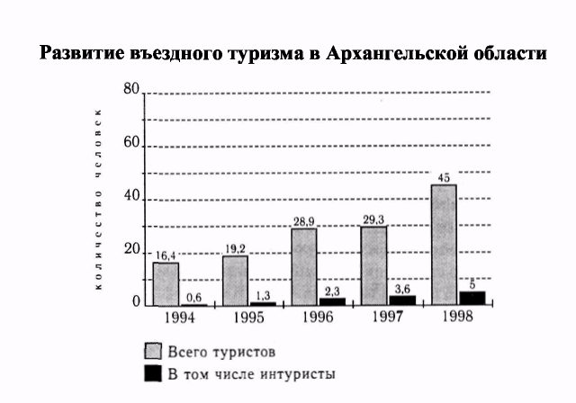
График 1
Сдерживающим фактором увеличения туристского потока из стран Запада является негативный образ криминальной России, хотя на Севере он ощутим в меньшей степени в связи с удаленностью от крупных криминальных центров. В то же время рост курса доллара и низкие цены российского рынка являются объективным фактором привлечения западных туристов в Россию. Одновременно меры, предпринимаемые органами государственного управления и субъектами туристического рынка по формированию образа Архангельской области как региона, привлекательного для туризма, по рекламированию нашего турпродукта, способствуют привлечению новых туристов в область.
Значительно сузилось географическое поле архангельского туристического рынка. Так, если в 1990 году в туризм было вовлечено 15 районов и городов области, то к 1998 году их количество сократилось до 5, причем основной туристский поток (90%) направлен на Архангельск и Соловецкие острова и только 10% приходится на все остальные районы и города области (см. диаграмму 1).
Диаграмма 1 Разделение турпотока по районам области

На величину выездного туристского потока за пределы Архангельской области значительное влияние оказал августовский кризис 1998 года (см. график 2). За 1998 год и первую половину 1999 года он сократился почти вдвое. К концу 1999 года выезд туристов за пределы области начал расти, чему во многом способствовало оживление в экономике, особенно у предприятий, работающих на экспорт.
График 2
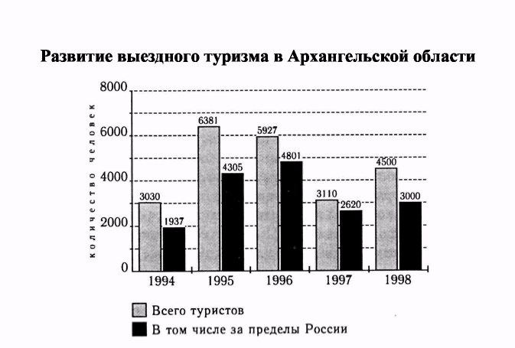

3. Инфраструктура туризма в Архангельской области
3.1. Туристические фирмы
Образование и развитие туристических фирм в нашей области можно разделить условно на три этапа:
Этап 1 (до 1990 года). В туристической сфере области безраздельно господствовало 4 мощных государственных структуры - ЗАО «Интурист», БММТ «Спутник», областной Совет профсоюзов и областной Совет по туризму и экскурсиям. К 1990 году туризм в области достиг наибольшего расцвета, практически во всех районах области была создана разветвлённая сеть объектов туристической сферы, в том числе гостиницы, кафе, турбазы, санатории и т.д. По области было задействовано около 50 маршрутов, в том числе и совместные с Республикой Карелия. В туристической отрасли работало 20 800 человек, что составляло 3,0% от всех работающих в экономике области.
Этап 2 (1991 - 1996). Период т.н. «дикого рынка», который характеризовался разгосударствлением, а затем полным исчезновением с туристического рынка государственных структур и появлением большого числа мелких частных компаний, полностью захвативших рынок выездного туризма. В период наибольшего расцвета количество туркомпаний на рынке Архангельской области доходило до 44 (1994 - 1995). Бурный рост числа субъектов туристического рынка связан с огромным интересом граждан России к посещению других стран, а также тем, что при значительной выгоде занятие выездным туризмом не требует практически никакой базы, а значит и финансовых вложений в развитие. Въездным туризмом занимаются только фирмы, возникшие на месте районных отделений областного Совета по туризму и получившие при разделе его имущество в виде турбаз, гостиниц и т.д. или отделившиеся от этого Совета при его расформировании. Поэтому соотношение компаний, занимающихся въездным и выездным туризмом складывается с абсолютным перевесом в пользу последнего (6/38 в 1995 году).
Этап 3 (1996 - 1999). Период упорядочения деятельности в сфере туризма и становления фирм. С выходом в 1996 году федерального Закона «Об основах туристической деятельности в Российской Федерации» и началом лицензирования и сертифицирования туристического бизнеса появилась возможность контроля и регулирования деятельности турфирм со стороны государственных органов управления. Это сразу резко снизило возможности злоупотреблений со стороны субъектов турбизнеса и способствовало исчезновению с рынка недобросовестных компаний.
Политика органов государственной власти в области, направленная на развитие въездного туризма, поддержку фирм, занимающихся таким туризмом, в том числе и льготное налогообложение, приносит свои плоды (см. диаграмму 2).

Диаграмма 2
Соотношение турфирм, занимающихся въездным и выездным туризмом

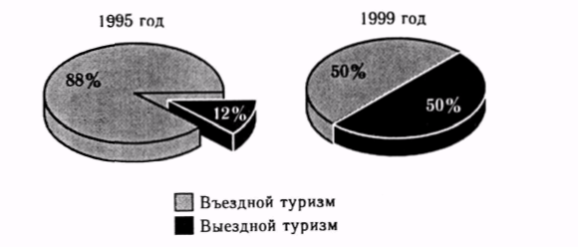

Жесткую конкуренцию за клиентов выдержали в основном фирмы, уже зарекомендовавшие себя на рынке области или ставшие филиалами и представительствами крупных столичных туркомпаний. Этап характеризуется постоянным уменьшением числа действующих фирм при одновременном росте компаний, занимающихся въездным туризмом. При объективном уменьшении количества фирм происходит их укрупнение, расширение видов деятельности, увеличение количества сотрудников (см. график 3 и 4).
График 3
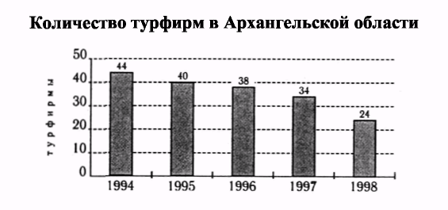
В последние два года характерно стремление туристических фирм области к различным объединениям (по интересам, по совместным инвестициям и т.д.), что позволяет профессионально вести деятельность в условиях жесткой конкуренции, особенно со стороны столичных фирм, и осуществлять совместные действия по инвестированию проектов, превышающих возможности отдельной компании.
Объективной характеристикой развития туризма в области является постоянный рост объема туристических услуг (см. график 5). С ним тесно связан рост налоговых поступлений в бюджеты всех уровней и отчислений в социальные фонды. К сожалению, на сегодняшний день эта величина составляет около 2% от всех поступлений в бюджет, что существенно ниже среднемирового уровня -10%.
График 4
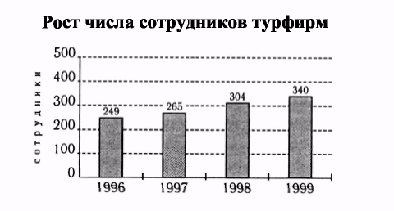
Хотя столь резкое повышение объемов туристических услуг и налоговых отчислений во многом объясняется скачком курса доллара в 1998 году и постоянной инфляцией, в относительном

выражении ко всем поступлениям в бюджет также наблюдается рост - с 1,5% в 1996 году до 2,0% в 1998 году (см. график 6).
График 5
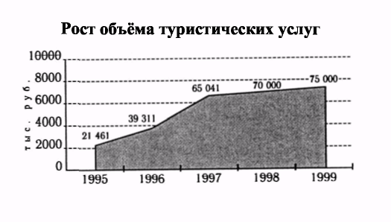
График 6
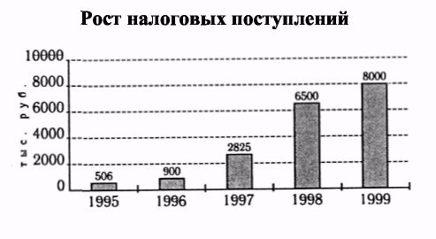
3.2. Гостиницы
По сравнению с 1990 года количество гостиниц и других объектов размещения сократилось в 1,5 раза. В настоящий момент номерной фонд 80 гостиниц области составляет 5380 мест. За последние 5 лет при снижении общего числа гостиниц наблюдается устойчивая тенденция к повышению уровня комфортности и качества обслуживания практически во всех гостиницах, находящихся в городах области. Уровню * * * соответствуют гостиницы, находящиеся в городах области (гг. Архангельск, Северодвинск, Новодвинск, Котлас, Мирный, Онега). Уровню **** и ***** соответствуют только гостиницы г.Архангельска («Бизнес-центр-отель», «Полина», «Пур-Наволок») и Новодвинска («Уют»). Несмотря на сравнительно высокое соотношение номеров повышенной комфортности к общему номерному фонду (около 10%), в остальных районных центрах, даже с устойчивым туристическим потоком (Соловки, Каргополь), количество мест и уровень комфортности не отвечают требованиям, необходимым для приема иностранных туристов.
3.3. Объекты общественного питания
После неуклонного снижения числа мест на предприятиях общественного питания в течение 1990 - 1995 гг., связанного с их приватизацией и акционированием, в последующие годы наблюдается определенная количественная стабильность, а в крупных городах области даже некоторый рост числа предприятий питания. Однако рост этот происходит за счёт появления новых высококлассных ресторанов, баров, ночных клубов, в основном ориентированных на обслуживание иностранных туристов и состоятельных россиян. В то же время, в большинстве райцентров области количество предприятий питания и качество обслуживания в них остаются на уровне конца 80-х гг., и без необходимых инвестиций повышение их уровня за счет местных средств представляется невозможным.
3.4. Транспорт и связь
В связи с обширной территорией области и удалением ее от центра транспортная инфраструктура развита совершенно недостаточно. Во многие северные районы области можно попасть на автомобиле только во время зимы по накатанной дороге, а в любое другое время - только авиатранспортом.
Железнодорожный транспорт. Протяженность железных дорог на территории области составляет 1,8 тыс. км. Основная железнодорожная магистраль связывает Архангельск с Москвой и Санкт-Петербургом через Вологду и проходит с севера на юг через всю область. Ответвления от этой основной магистрали связывают Архангельск с Котласом, Республикой Карелия (через Беломорск, Кемь). Кроме этого существует отдельная железнодорожная линия Архангельск - Карпогоры, соединяющая областной центр с Пинежским районом. Железнодорожным транспортом в области обеспечивается 70% грузо- и пассажироперевозок. Этому способствует относительная дешевизна тарифа. Для перевозки туристов в основном используется магистраль «Архангельск - Москва».
Авиатранспорт является вторым основным видом транспортного сообщения как с крупными городами России, так и с другими странами. А в связи с отсутствием развитой сети автомобильных и железных дорог для многих районов области авиация также основной вид транспорта. Поэтому к 1990 году протяженность внутриобластных авиалиний составляла около 17 тыс. км. К сожалению, за прошедшие годы авиация области не избегла бед, связанных с общим экономическим кризисом в России. В период приватизации почти все аэропорты в райцентрах перешли в муниципальную собственность и содержание их для местных властей стало слишком обременительным. В связи с этим были закрыты или законсервированы аэропорты во многих районах, в том числе в таких туристических центрах, как Каргополь и Онега. Также значительно сократилось число авиарейсов. Например, аэропорт «Васьково» - свыше 100 рейсов вдень в 1990 году и 7-9 рейсов в неделю в 1999 году. Из аэропорта «Котлас» в 1990 году самолеты летали по 18 направлениям, в 1997-1999 гг. -только один регулярный рейс Котлас-Архангельск. Авиарейсы на Соловецкие острова особенно в летнее время, производятся только для туристов, поскольку стоимость авиабилета (650 рублей) стала практически недоступна для местных жителей. Общий объем перевозок за прошедшие годы сократился в 4 раза и составляет на сегодня 260 тыс. пассажиров в год.
Поскольку за прошедшие годы произошло значительное сокращение парка самолетов, возможности областных авиакомпаний по увеличению перевозок туристов на сегодняшний день практически исчерпаны, что стало серьезным тормозом в увеличении турпотока в Архангельскую область.
Автомобильный транспорт. Сеть автомобильных дорог в области, насчитывающая на сегодня свыше 13 тыс. км, недостаточна по количеству дорог с твердым покрытием и, за исключением трассы Архангельск-Вологда, не соответствует современному уровню дорожного обустройства. Практически полное отсутствие обустроенных придорожных стоянок с кафе, магазинами, кемпингами и т.д., крайне малая информативность дорожных знаков, полное отсутствие указателей на английском языке создают немалые трудности для туристов, особенно иностранных, желающих посетить наш край на автомобиле, и являются серьезным препятствием для развития в области одного из самых популярных в мире видов туризма. В последние годы положение с ремонтом и строительством дорог несколько выправляется, но до сих пор в некоторые районы области, особенно по побережью Белого моря, на автомобиле можно проехать только в зимний период.
Регулярное автобусное сообщение в настоящее время имеется с шестью районами области. До начала 90-х гг. для проведения автобусных маршрутов автопредприятия области были укомплектованы комфортабельными автобусами типа «Икарус» и «Лаз-турист». В настоящее время в связи с повышением цен на ГСМ и ремонтное обслуживание предприятия не имеют возможности поддерживать имеющийся автобусный парк в рабочем состоянии или приобретать современные машины. В связи с этим в настоящее время более или менее регулярно задействован только один маршрут «Архангельск - Антониево-Сийский монастырь». С появлением современных автобусов данный вид экскурсионного и туристического обслуживания имеет в области очень большие перспективы.
Водный транспорт. Общая длина судоходных рек нашей области составляет около 3,8 тыс. км, длина рек, пригодных для туристического сплава, - свыше 9 тыс. км. К 1990 году по главной водной артерии - река Северная Двина - каждый день ходили комфортабельные теплоходы по маршруту Архангельск - Котлас, несколько раз в день совершали рейсы вверх по реке скоростные теплоходы типа «Ракета». Эти маршруты, проходившие по красивейшим местам области, пользовались большой популярностью среди российских туристов. Постепенно в связи с приостановкой работ по углублению русла реки эти маршруты становились все короче и к настоящему времени практически прекращены. В последние годы задействованы только экскурсии по акватории порта и на остров Мудьюг на маленьких теплоходах. В верховья реки совершает рейсы по большой воде единственное судно - колёсный пароход «Н.Гоголь». Рейсы на нем пользуются огромной популярностью, но без
проведения работ по дноуглублению реки развитие этого очень перспективного направления туризма практически невозможно.
Еще безрадостнее взгляд на современное состояние морских круизных маршрутов. К началу 90-х гг. еженедельные круизы на Соловецкие острова совершали 4-5 судов, причем 4 из них («Буковина», «Татария», «Соловки», «Юшар») принадлежали Северному морскому пароходству. С учётом теплохода «Алушта» Севмашпредприятия (г.Северодвинск) и регулярно посещавших Соловки теплоходов «Клавдия Еланская» и «Алла Тарасова» Мурманского морского пароходства количество еженедельно прибывавших на Соловки туристов одновременно доходило до 900 человек. К сожалению, недальновидная политика Северного морского пароходства, приведшая к постепенной продаже всех имевшихся судов круизного класса, привела к резкому сокращению туристического потока на Соловки. В 1997 году было продано последнее из имевшихся в Архангельске судов (теплоход «Юшар»), и морские круизы на Соловки стали возможны только благодаря фрахту судна Мурманского пароходства «Клавдия Еланская». К сожалению, с постановкой этого судна на ремонт круизы на Соловки с 2000 года становятся крайне проблематичны, и без приобретения нового судна круизного класса область может потерять этот популярнейший маршрут, и основной туристический поток на Соловецкие острова будет осуществляться через Карелию (см. график 7).
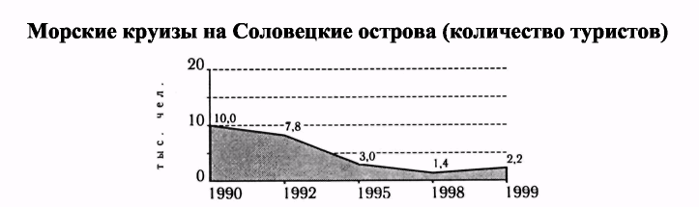
Связь. В значительной степени развитие туризма зависит от качественной и доступной связи. К сожалению, уровень и качество связи в Архангельской области не отвечает современным требованиям. В связи с этим существуют большие трудности с созданием единой информационной сети, как внутриобластной, так и межрегиональной, что резко снижает возможности информационного обеспечения туристического бизнеса и внедрения современных технологий (компьютерный заказ, работа в режиме реального времени и т.д.). В настоящее время с расширением автоматической телефонной связи и внедрением мобильных и спутниковых систем ситуация (особенно с использованием электронной почты) постепенно улучшается.
Санаторно-курортные предприятия. Наличие целебных минеральных источников, расположенных в прекрасных уголках северной природы, в сосновых борах, на берегах озер, в свое время позволило создать в области ряд пользующихся большой популярностью санаторно-курортных предприятий. В 1990 году лечением и оздоровлением россиян занималось 24 санатория. К сожалению, недостаточное финансирование социального страхования и отсутствие у населения средств на лечение и отдых привели за 10 лет к постоянному сокращению числа санаторно-курортных предприятий. В настоящее время стабильно работают только три - санаторий «Беломорье», детский санаторий «Вычегда», санаторий «Солониха».
Медицинские учреждения. Медицинское обслуживание населения и туристов гарантировано практически на всей территории области. С 1990 года и по настоящее время в области действует 143 больницы и 215 медицинских пунктов и амбулаторий. Специалисты для оказания практически всех видов медицинской помощи имеются во всех районах и городах. В последнее время интенсивно ведется замена устаревшего оборудования на более современное.
Учреждения культуры. Сфера культуры области сохранила свои позиции. Сохранилось количество ведущих учреждений (музеев, библиотек, театров и т.д.), а качество обслуживания в них, несмотря на сократившееся государственное финансирование, во многом улучшилось.
4. Направления и виды туризма
Изменяющаяся в последнее десятилетие экономическая обстановка привела к значительному перераспределению направлений и видов туризма как в стране, так и в нашей области (см. диаграмму 3). Если в конце 80-х гг. определяющими были два вида туризма - культурно-познавательный и самодеятельный (спортивный), то к концу 90-х последний практически исчез. Прекратили свое
существование клубы туристов, станции юных техников, школьные секции юных водников, спелеологов, натуралистов. К настоящему времени самодеятельный (спортивный) туризм практически лишен своей базы и существует только в виде маленьких объединений энтузиастов. В то же время, такой возрождающийся сейчас туризм, как приключенческий и экологический, имеет огромный потенциал для своего развития. В последние годы во въездном туризме преобладающее положение занимает культурно-познавательный туризм. Набирают силу новые виды туризма -паломнический, экологический и бизнес-туризм. Благодаря деятельности областных и районных органов управления сферой культуры и туризма и культурных организаций в области все активнее развивается событийный туризм.
Диаграмма 3

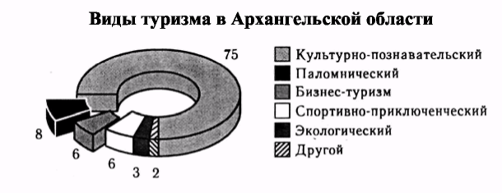

Большую роль в изменении направлений туризма в последние годы сыграло открытие границ и изменение экономической ситуации. Открытие границ привело к резкому увеличению, а в 1993 -1997 гг. - к буму выездного туризма в России. В 1995 году выезд жителей области за пределы России впервые сравнялся с выездом по России и в последующие годы значительно его превосходит.
Общее соотношение въездного и выездного туризма в целом тоже значительно изменилось. Если в 1990 году число жителей области, выезжавших в турпоездки за пределы области, лишь незначительно уступало числу приехавших туристов, то за последнее десятилетие в связи с тяжелой экономической ситуацией количество жителей Архангельской области, могущих позволить себе отдых за пределами области, неуклонно снижается. Можно предположить, что предпринимаемые в области меры по популяризации наших культурных и природных центров в России и за рубежом будут способствовать тому, что в ближайшие годы такое соотношение и дальше будет изменяться в пользу въездного туризма (см. диаграмму 4).
Диаграмма 4 Соотношение въездного и выездного туризма
1990 год 1998 год

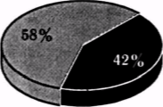
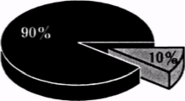

Pi Въездной туризм И Выездной туризм
Виды туризма, получившие недостаточное развитие за последние годы в нашей области, можно условно разделить на две группы:
- группа - виды туризма, значимые для жителей области - социальный, молодежный, детский,
образовательный, оздоровительный. Эти виды туризма крайне важны и нужны, особенно для
социально незащищенных групп населения области. Но их развитие без помощи со стороны
государства практически невозможно. Улучшение экономической ситуации в области, принятие
нового федерального закона о социальном туризме может в ближайшем будущем изменить
сложившуюся в последние годы ситуацию к лучшему.
- группа - виды туризма, привлекательные для иностранных граждан и обеспеченных россиян.
Это, в первую очередь, приключенческий (охотничий, рыболовный, рисковый) туризм. Девственность

нашей природы, изобилие дичи и рыбы, нетронутые издержками цивилизации деревеньки, глухие места, где не ступала нога человека, - всё это имеет огромную привлекательность для любителей подобного отдыха со всего мира. Первые попытки развития охотничьего туризма в Вельском районе области были предприняты турфирмой «Аюта-Л» в 1999 году. По интересу, проявленному со стороны российских и европейских туроператоров, можно предположить, что этот вид туризма очень перспективен для Архангельской области.
По предварительным исследованиям рынка, огромный интерес среди иностранных туристов вызывает арктический круизный туризм, особенно для граждан Голландии и Скандинавских стран, для которых он связан с историческим участием в открытии Арктики их соотечественников.
Большие перспективы в ближайшем будущем имеет развивающийся в области событийный туризм. В Архангельской области за последние 4-5 лет интенсивно идёт как возрождение исстари существовавших ярмарок, очень известных в VII - XIX веках, так и рождение новых фестивалей и конкурсов, способных привлечь внимание туристов из многих стран мира.
Во-первых, это Праздник мастеров России в г.Каргополе, продолжающий традиции знаменитой Ошевенской ярмарки и собирающий мастеров народных художественных промыслов всего Северо-запада и Центра России.
Во-вторых, это Прокопьевская ярмарка в Сольвычегодске, в рамках которой уже третий год проходит фестиваль Козьмы Пруткова, с каждым годом набирающий популярность. Популярностью пользуется и проводимый в г. Котласе фестиваль рыцарских единоборств «Нордкон».
Среди музыкальных конкурсов и фестивалей можно выделить фестивали профессионального музыкального искусств «Зимушка-зима» и «Белые ночи» (г. Архангельск), конкурс гармонистов «Котласская барабушка» (г. Котлас).
Новыми праздниками, способными привлечь внимание туристов, являются фестиваль ледовой скульптуры в г. Каргополе и «Кириллов день» в г. Вельске. При хорошем рекламном обеспечении они могут стать весьма притягательными для туристов из России и стран Баренцева Евро-Арктического региона.
В связи с этим следует отметить активность органов местного самоуправления и управления в сфере культуры Вельского, Каргопольского, Котласского районов, г. Сольвычегодска в их стремлении развивать туризм на своей территории.
5. Государственное управление в сфере туризма
Начиная с 1990 года вместе с распадом существовавших государственных и профсоюзных туристических организаций сходило на нет и управление туризмом со стороны государственных органов. Созданный в 1991 году Комитет по спорту и туризму при Правительстве РФ к 1994 году практически утратил связь с регионами и свое влияние на развитие туристического рынка.
В Архангельской области к этому времени произошел полный распад органов управления туризмом на региональном уровне. Отсутствие законодательной базы как на федеральном, так и на областном уровне, контроля со стороны государственных органов, возможность получения сиюминутной прибыли привели к тому, что туристический рынок стал развиваться стихийно, появилось большое количество фирм-однодневок, произошла криминализация турбизнеса. Все это подорвало престиж российского туризма и имидж России как туристической державы.
Начиная с 1995 годом положение в туристической отрасли России начинает постепенно выправляться. В 1996 году принят федеральный закон «Об основах туристической деятельности в Российской Федерации», введено лицензирование международной туристической деятельности, при поддержке Государственного Комитета по физической культуре и туризму РФ в краях и областях России созданы региональные комитеты по спорту и туризму.
В Архангельской области созданному в 1996 году комитету по физкультуре, спорту и туризму были переданы функции лицензирования деятельности турфирм, что резко повысило возможность контроля и управления развитием туризма в области.
Развитие в последние годы культурного туризма и рост к нему интереса в мире закономерно привели к тому, что в Архангельской области, одной из первых в России, в 1998 году функции управления туризмом были переданы комитету по культуре и туризму администрации области. Для региона, насчитывающего тысячи памятников истории и культуры, в том числе и мирового значения, принятое решение позволило органично соединить решение проблем развития туризма и сохранения и приумножения культурного наследия севера России. В то же время, издавна существующие контакты с регионами Северо-запада и странами Баренцева Евро-Арктического региона позволили начать активное международное и межрегиональное сотрудничество в сфере туризма. За последние
два года комитет по культуре и туризму предпринял ряд мер, направленных на регулирование туристической деятельности, поддержку въездного туризма, создание имиджа Архангельской области как региона, привлекательного для мирового туризма. В 1999 году был принят созданный при активном участии комитета областной закон «О туризме в Архангельской области», в котором предусмотрены значительные налоговые льготы фирмам, занятым въездным туризмом. Для создания единой информационной базы, подготовки проектов по развитию туризма в области, организации обучения туристических кадров комитетом создан областной информационно-аналитический и методический центр по культуре и туризму. Комитет по культуре и туризму осуществляет активное сотрудничество с международными благотворительными фондами и Советом по культуре Баренцева Евро-Арктического региона по привлечению инвестиций в развитие туризма, сохранение культурного наследия области, обучение специалистов в сфере туризма.
За последние два года значительно расширилась география туризма области. При содействии комитета по культуре и туризму созданы центры по туризму в Вельском, Каргопольском, Котласском, Пинежском, Устьянском районах. Для повышения международного имиджа области, привлечения интереса к ее культурному и туристическому потенциалу комитет по культуре и туризму при содействии международных благотворительных фондов проводит крупные культурные акции. Среди них наиболее значительная - «Соловки. Дни памяти-99».
Примером координации деятельности турфирм может служить организованное комитетом по культуре и туризму их участие единым стендом «Архангельская область» в Московской международной выставке путешествий и туризма (MITT) в 1999 и 2000 гг. Впервые в работе столь представительного форума мирового туризма принимали участие туристические организации не только г. Архангельска, но и районов области. Совместная работа по подготовке к выставке, участие в ее работе, возможность контактов с самыми престижными туркомпаниями России и мира не только дали неоценимый опыт нашим фирмам, но и позволили им определить общие интересы, наладить рабочие отношения, дали возможность представителям туризма Каргополя, Вельска, Новодвинска, Пинеги, Кенозерского национального парка активно включиться в туристический рынок области. Можно сказать, что комитету по культуре и туризму администрации области удалось создать своего рода костяк, центр будущего объединения турфирм области. Таким же примером совместного сотрудничества может служить организация и проведение в г. Архангельске туристической выставки-ярмарки «Отдых-99», в которой принимали участие представители 22 турорганизаций области (предыдущая выставка-ярмарка «Отдых-98» собрала 11 турфирм).
В настоящее время на основе сложившегося неформального объединения туристических организаций области комитет по культуре и туризму планирует создание творческой группы для разработки концепции и программы развития туризма Архангельской области.
6. Подготовка кадров в сфере туризма
В доперестроечный период работавшие в сфере туризма области организации имели большой штат квалифицированных специалистов, способных выполнять все функции, связанные с приемом и обслуживанием туристов, приезжавших в Архангельскую область. Более 20 тысяч сотрудников (экскурсоводов, переводчиков, работников гостиниц, предприятий сферы питания, транспорта и т.д.) работали в сфере туризма области. С распадом практически всех государственных туристических предприятий и увольнением сотрудников навыки многих специалистов туристического бизнеса области были не востребованы. Только очень немногим работникам, профессионально занимавшимся организацией туризма, удалось продолжить свою деятельность в новых условиях. Подавляющее большинство оказалось неспособно работать в условиях жесткой конкуренции, повышения требований к качеству услуг в связи с переориентацией на прием иностранных туристов. Если в период становления рынка туристических услуг области, небольшого числа иностранных туристов многие фирмы успешно справлялись с их обслуживанием, то в настоящее время при постоянно растущем туристском потоке, появлении новых технологий, связанных с компьютеризацией деятельности, высоких требованиях, касающихся менеджмента, проведения рекламных кампаний, назрела настоятельная необходимость в притоке молодых специалистов, подготовленных к работе в условиях европейского рынка. Особенно болезненна эта проблема для районов области, где при огромном потенциале для развития туризма практически отсутствуют специалисты по созданию туристических услуг современного уровня.
В связи с этим за последние два года многие учебные заведения г.Архангельска включают курс менеджмента туризма в свои учебные программы. С 1998 года Архангельский педагогический колледж ввел программу дополнительной профессиональной подготовки по специальности
«Менеджмент туризма». При Институте управления, права и повышения квалификации Поморского государственного университета имени М.В.Ломоносова действует годичный курс переподготовки по программе «Менеджмент туризма» по нескольким специальностям, в том числе «Организация и управление гостиничным бизнесом». В то же время туристические фирмы области, работающие на прием туристов, возобновили существовавшую некогда практику привлечения студентов факультетов иностранных языков и исторического Поморского государственного университета в качестве гидов-переводчиков и экскурсоводов по туристическим маршрутам области.
Большую помощь специалистам туркомпаний в работе в условиях современного туристического рынка оказывают проводимые комитетом по культуре и туризму совместно с областным информационно-аналитическим и методическим центром по культуре и туризму международные семинары по туризму, где эксперты развитых туристических стран делятся опытом с участниками турбизнеса нашей области. Один из последних - экспертный семинар «Управление проектами в сфере культуры и туризма», прошедший в г. Новодвинске на базе гостиничного комплекса «Уют» при участии представителей Северо-запада России и финансовой поддержке Института «Открытое общество» (фонд Сороса) Россия.
7. Инвестиционная политика
Разработка региональной инвестиционной политики, создание привлекательных для инвестиций проектов в сфере туризма, поиск потенциальных инвесторов становятся в нынешних условиях жизненно важными для интенсивного развития туристической инфраструктуры области.
К сожалению, участникам туристического бизнеса области не по силам подготовить и продвинуть бизнес-план проекта по туризму на уровне, достаточном для привлечения внимания инвесторов, особенно иностранных. Во многом это также связано с малой известностью туристических ресурсов нашей области на мировом рынке. С целью продвижения нашего туристического продукта на мировом рынке, привлечения потенциальных инвесторов комитет по культуре и туризму администрации области вместе с региональными комитетами Республики Карелия и Мурманской области принимает участие в совместном с Финляндией проекте Тасис «Развитие межграничного туризма в российской части Баренцева региона». Участие в данном проекте позволит не только создать пилотные проекты перспективных турпродуктов нашей области, но продвинуть их на мировой рынок, привлечь внимание участников туристического бизнеса разных стран к совместной разработке и инвестированию перспективных направлений туризма в нашей области.
8. Информационное обеспечение туристического рынка области
При сложившейся в советское время системе управления туризмом все информационное обеспечение, касавшееся туристической деятельности, внедрения новых технологий, законодательных и нормативных актов, статистической отчетности шло в регионы через государственные организации, работавшие в туризме (Госкоминтурист, Центральный Совет по туризму и экскурсиям ВЦСПС, БММТ «Спутник» и т.д.). В каждом регионе существовали структурные подразделения этих организаций, которые являлись и непосредственными организаторами турдеятельности в областях. После распада этих структур появившиеся частные фирмы попали в информационный вакуум, имея очень малый доступ к общероссийскому информационному полю. Особенно это сказалось на регионах, где сотрудники и специалисты туристической отрасли вынуждены были довольствоваться только небольшим количеством изданий периодической печати. В последние несколько лет ситуация стала выправляться. В Архангельской области был предпринят ряд шагов по насыщению информационного поля в сфере туризма. Так, областной информационно-аналитический и методический центр по культуре и туризму занимается созданием баз данных по объектам исторического, культурного и природного наследия, другим туристическим ресурсам области, анализом развития туризма в области. В настоящее время в центре идет процесс накопления информации, создания и структурирования баз данных в форме, удобной для потенциальных пользователей, создания опорных пунктов в районах и городах области.
9. PR Архангельской области
Донести информацию о туристических ресурсах нашей области до широкого круга потенциальных туристов в настоящее время является одной из главных задач как участников турбизнеса, так и органов управления туризмом. К сожалению, до последнего времени в этой сфере отсутствовала какая-либо политика, попытки издания информационных и рекламных материалов,
продвижения нашего турпродукта на российский и мировой рынок имели хаотичный характер, а усилия отдельных субъектов рынка в этом направлении разобщены и не связаны друге другом.
В настоящее время назрела необходимость создания единого плана PR-кампании Архангельской области, в который можно было бы органично вписать предпринимаемые всеми субъектами туристического рынка области усилия по продвижению своего турпродукта, объединить эти усилия для создания информационных и рекламных материалов на высоком современном уровне.
10. SWOT - анализ Архангельской области
Позитивные факторы

СИЛА
Насыщенность Архангельской области объектами показа: памятники архитектуры, археологии, истории, живописной культуры, старопечатной и рукописной книжности.
Самобытное народное и прикладное искусство: резьба и роспись по дереву, вышивка, обработка кости и др.
Богатый культурно-художественный потенциал: фольклор, обрядность, песенное и музыкальное искусство.
Музеи с богатейшими фондами и экспозициями с уникальными экспонатами.
Разнообразнейшие природно-
климатические условия: живописные ландшафты, полноводные реки, красивейшие озера, целебные минеральные источники.
Разнообразие флоры и фауны, богатство дичи, рыбы, грибов и ягод, гарантированная добыча и улов. — Удаленность от очагов социальных и военных конфликтов, относительно низкая криминализация общества.
Традиционное русское гостеприимство, радушие жителей, многообразие северной кухни.
ВОЗМОЖНОСТИ
Получение валютной прибыли.
Финансовая поддержка развития туризма со стороны стран ЕС.
Потенциальные клиенты из стран запада и России.
Создание развитой туристической инфраструктуры (строительство и реконструкция гостиниц уровня *** и выше, автодорог, расширение и реконструкция аэропортов и т.д.)
Усиление конкурентоспособности
туризма в Архангельской области.
Разработка новых привлекательных турпродуктов международного уровня (в том числе экологических, экзотических и приключенческих маршрутов).
Активизация международного
сотрудничества в сфере туризма.
Возможность обучения ключевого персонала турфирм и служащих органов управления по международным нормам.
Образование совместных предприятий с участием западного капитала и использованием западных технологий в туристической индустрии.

Негативные факторы

СЛАБОСТИ
Неразвитость социальной и —
туристической инфраструктуры.
Неудовлетворительное транспортное — сообщение, удаленность объектов туристического показа от «центров — цивилизации» области.
Отсутствие современных качественных — систем связи и информации.
Более низкий экономический уровень по
сравнению с центром России. —
Очень малая известность туруслуг и
турпродуктов местных фирм на западе и в
странах СНГ. -
Низкий уровень предлагаемых туруслуг. не соответствующий международному уровню (размещение, питание, транспорт). —
Недостаточность событий высокого — уровня, способных привлечь туристов.
Слабый экономический уровень — предприятий туриндустрии, недостаточность капитала для конкуренции с турфирмами — гг. Москвы и Санкт-Петербурга.
Неэффективность маркетинга и продаж — турпродуктов.
Низкий уровень обученности персонала, незнание языков, разница в культурах и обычаях.
Отсутствие средств на реставрацию памятников архитектуры, истории и культуры.
Слабая рекламная деятельность, отсутствие путеводителей, буклетов, электронной рекламы.
Несоответствие цены турпродукта его качеству.
УГРОЗЫ
Политическая и экономическая нестабильность в России.
Крайне недостаточная поддержка туризма со стороны государства.
Криминализация общества, ухудшение имиджа безопасности для туристов.
Ухудшение экологической обстановки, продолжение загрязнения окружающей среды.
Изменения в законодательстве, затрудняющие работу в турбизнесе, в том числе и для совместных предприятий.
Недостаточное осознание значения туризма для экономики области со стороны органов власти.
Высокие транспортные тарифы.
Инфляция, быстрый рост уровня цен и расходов.
Низкий уровень гигиены и санитарного состояния окружающей среды.
Проблемы энергообеспечения и теплоснабжения.
Плохое качество питьевой воды.

